可能用到的相对原子质量：O-16 Na-23 Mg-24 Al-27 S-32 Fe-56 Cu-64

第I卷（选择题 共48分）
- 选择题（本题共16小题,每小题3分，共48分。每小题只有一个选项符合题意）
1．为了延长食品的保质期，防止食品受潮及食品氧化变质，在包装袋中应放入的化学物质是（ ）
A．硅胶、食盐 B．无水硫酸铜、蔗糖
C．食盐、硫酸亚铁 D．生石灰、硫酸亚铁
2．下列物质中，既能与盐酸反应，又能与氢氧化钠溶液反应的是( )
①Na₂CO₃ ②Al ③Al₂O₃ ④Al(OH)₃ ⑤NaHCO₃
A．②③④ B．①③④⑤ C．②③④⑤ D．①②③④⑤
3．下列物质不能由单质直接化合而生成的是( )
A．FeCl₃ B．FeS C．NaCl D．CuS
4．下列说法正确的是（ ）
A．因为SO₂具有漂白性，所以它能使溴水、石蕊试液褪色
B．湿润的氯气具有漂白作用，它能使石蕊试液先变红色再褪色
C．SO₂和Cl₂都能使品红溶液褪色，两者等体积混合可以增强漂白能力
D．Na₂O₂是碱性氧化物，具有强氧化性可用于杀菌消毒
5. 下列各组中的离子，能在溶液中大量共存的是（ ）
A．AlO₂－、Na＋、C1－、H＋ B．Na＋、Fe^{3＋}、I⁻、NO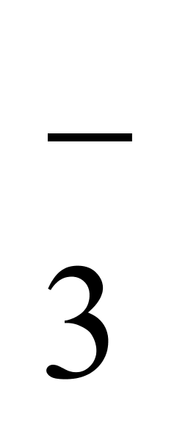
C．Fe^{2＋}、H＋、 Cl－、C1O－ D．K＋、Al^{3＋}、 NO、SO
6. 下列反应的离子方程式正确的是（ ）
A．氯气与水反应：C1₂+H₂O = 2H⁺+C1⁻+C1O⁻
B． FeS与稀盐酸反应：S²⁻+2H⁺ = H₂S↑
C．向Na₂SiO₃溶液中滴加稀盐酸：Na₂SiO₃＋2H＋= H₂SiO₃↓＋2Na＋
D．向AlCl₃溶液中滴入过量的氨水：Al³⁺+3NH₃·H₂O = Al（OH）₃↓ + 3 NH₄⁺
7.工业制备粗硅时，常常发生副反应：SiO₂ + 3C 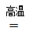 SiC + 2CO↑,下列对该反应的说法中正确的是（ ）
A．该反应中的氧化剂是SiO₂,还原剂是C
B．该反应说明了C的还原性小于SiC
C．该反应中转移的电子数为12e⁻
D．该反应中氧化产物与还原产物的物质的量之比为2∶1
8．磁流体是电子材料的新秀，它是由直径为纳米量级（1到10纳米之间）的磁性固体颗粒、基载液以及界面活性剂三者混合而成的分散系，既具有固体的磁性，又具有液体的流动性，下列关于纳米Fe₃O₄磁流体的说法中不正确的是（ ）
A．纳米Fe₃O₄磁流体分散系属于溶液
B．纳米Fe₃O₄磁流体可以通过渗析法得到提纯
C．当一束可见光通过该磁流体时会出现光亮的通路
D．纳米Fe₃O₄磁流体比较稳定
9．下列关于除杂试剂或方法叙述不正确的是( )
选项 | 被提纯物质 | 杂质 | 除杂试剂或方法
A | FeCl₃溶液 | FeCl₂ | 通入适量Cl₂
B | FeCl₂溶液 | FeCl₃ | 加入过量铁粉并过滤
C | 含Fe(OH)₃溶液 | Fe(OH)₂ | 在空气中灼烧
D | 铁粉 | 铝粉 | 加入过量NaOH溶液并过滤
10．将11.5g钠、9g铝、28g铁分别投入200mL 1 mol·L⁻¹的盐酸中，下列说法正确的是（ ）
A．钠与盐酸反应最剧烈，产生的气体最多
B．铁与盐酸反应产生的气体比钠多
C．反应结束时产生的气体一样多
D．铝与盐酸反应的速率仅次于钠 但产生的气体最多
11．用如图所示装置进行Fe与水蒸气反应的实验，下列有关说法正确的是（ ）
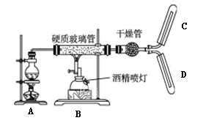
A．实验时先点燃酒精喷灯再点燃酒精灯
B．收集反应产生的气体选用装置C
C．干燥管中加入的干燥剂可以是浓硫酸
D．装置B中反应的化学方程式为
12．已知氧化性：Fe³⁺＞Cu²⁺，现向1L含有0.1mol Fe₂(SO₄)₃和0.2mol CuCl₂的
某混合溶液中加入0.2mol Fe，充分反应后(忽略溶液体积变化)，下列说法正
确的是（ ）
A．析出0.2mol Cu
B．剩余0.1mol Fe
C．溶液中c(Fe²⁺)=0.4mol·L^{－1}
D．反应后溶液中c(Fe²⁺)∶c(Cu²⁺)=1∶1
13．下列各图中能较长时间看到氢氧化亚铁白色沉淀的是（ ）

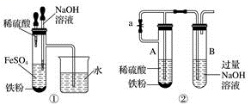
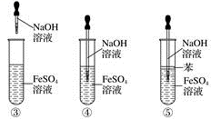

A．①②⑤ B．②④⑤ C．①②③④ D．①②③④⑤
14.将盛有1molNO和NO₂混合气体的试管倒立于盛满水的水槽中，再通入0.4molO₂，充分反应后，整个试管充满水。则原混合气体中NO与NO₂体积比为（ ）
A．1 ：2 B．3 ：7 C．2 ：5 D．无法确定
15．A～E是中学常见的5种化合物，A、B是氧化物，X、Y是生活中常见的金属单质，它们之间的转化关系如下图所示。
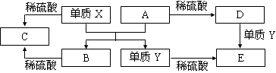

则下列说法正确的是（ ）
A． A常用作红色的油漆和涂料
B．用KSCN溶液检验E溶液中的金属阳离子
高温
C．X与A反应的化学方程式是 Al₂O₃ + 2Fe === Fe₂O₃ + 2Al
D．化合物B和C既能与强酸反应又能与强碱反应
16.实验室利用下列反应装置模拟侯氏制碱法制备NaHCO₃，反应原理为：NH₃+CO₂+H₂O+NaCl=NaHCO₃↓+NH₄Cl，下列说法错误的是（ ）
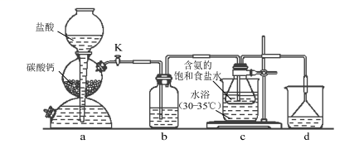

A．通过活塞K可控制CO₂的流速
B．装置b、d依次盛装饱和Na₂CO₃溶液、稀硫酸
C．装置c中含氨的饱和食盐水提高了CO₂吸收效率
D．反应后将装置c中的锥形瓶浸入冷水充分冷却，过滤得到NaHCO₃晶体

第Ⅱ卷（非选择题 共52分）
- 非选择题(本大题共4小题，计52分）
17．（14分）化学与社会发展以及人们生活质量的提高有着密切的关系。回答
下列问题：
⑴Na₂O₂常用于解决潜艇的供氧问题。CaO₂与Na₂O₂性质相似，常用于解决鱼塘缺氧问题，其反应原理用化学方程式表示为 ，不用Na₂O₂解决该问题的原因是 (从与水反应生成物的性质考虑)。
⑵NaHCO₃的俗名为 ，其水溶液呈碱性，常用于处理食品生产中面粉过度发酵产生的有机酸(有机酸的化学式用HA表示)，又能使面食疏松多孔，有关反应的化学方程式为 。
⑶2020年新冠肺炎病毒全球肆虐，NaClO、K₂FeO₄均是效果较好的消毒剂，NaClO久置于空气中失效的原因是① (用化学方程式表示)；
②2HClO=====2HCl+O₂↑。
⑷咸阳市区地铁一号线3期工程正在紧张建设中，在施工中要使用各种材料。
①建设中需要大量的水泥，生产水泥的主要原料有石灰石和 （填字母）。
a.黏土 b.纯碱 c.石英
②目前国内地铁车辆主要采用的是不锈钢车体。下列有关不锈钢的叙述正确的
是 填字母）。
a.属于合金 b.在空气中耐腐蚀 c.韧性和耐磨性差
18．（14分）某化学兴趣小组在实验室用下图所示的仪器和药品，制备氯气并进行相关实验探究（部分夹持装置已省略）。请按要求回答下列问题：
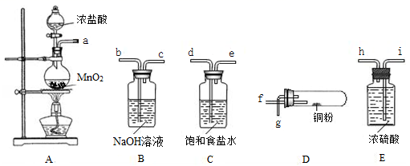

⑴装置A烧瓶中发生反应的化学方程式为_____________________________。
⑵按气流方向连接各仪器接口的顺序是（填接口字母）：a→ 。
⑶装置B中发生反应的离子方程式为________________________，装置C中饱和食盐水的作用是_____________________。
⑷加热装置D时，铜粉发生反应的化学方程式为__________________________。
⑸甲同学将新制的饱和氯水逐滴滴入含有酚酞的氢氧化钠溶液中，红色褪去。大家对产生上述现象的原因产生了争论：
原因①：氯水中的H⁺与NaOH发生中和反应，溶液由红色变为无色；
原因②： 。
请用实验证明红色褪去的原因是①或者② 。
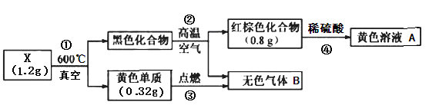
19．(12分)为探究某固体化合物X(仅含两种元素)的组成和性质，设计并完成如下实验。已知无色气体B能形成酸雨。请回答：

⑴X的化学式是________。
⑵设计实验方案检验黄色溶液中的金属阳离子___________________。
⑶将无色气体B通入黄色溶液A中，发现溶液变成浅绿色。请用离子方程式表示该反应 。
⑷②的化学方程式为： ，该反应的氧化产物是 。
⑸实验室吸收尾气B的离子方程式为： 。
20. (12分)在MgCl₂和AlCl₃的混合溶液中,逐滴加入NaOH溶液直至过量。经测定,加入的NaOH的物质的量(mol)和所得沉淀的物质的量(mol)的关系如下图所示。

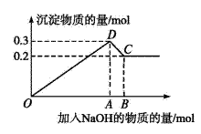

(1)写出CD段发生反应的离子方程式: 。
(2)原溶液中Mg²⁺、Al³⁺的物质的量浓度之比为 。
(3)图中C点表示当加入 molNaOH时,Al³⁺转化为 ,Mg²⁺转化为 。
(4)图中线段OA∶AB = 。

附加题（10分）：
21.若含有1 mol铁离子和1 mol铝离子的混合溶液，现按下图横坐标依次加入8 mol 氢氧化钠溶液、1 mol盐酸，通入1 mol 二氧化碳气体，纵坐标为混合沉淀的物质的量。
(1)请画出沉淀的量随反应的变化曲线。

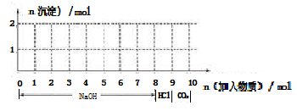

(2)写出横坐标n（加入物质）为6mol~10mol时所涉及的离子方程式。

高一化学第四次月考评分标准
1~5 DCDBD 6~10 DDACA 11~15 BCABA 16 B
17. （14分）每空2分
⑴2CaO₂+2CO₂=2CaCO₃+O₂
Na₂O₂与水反应生成的氢氧化钠是强碱，具有腐蚀性，不能与鱼接触
⑵小苏打 NaHCO₃+HA=NaA+H₂O+CO₂↑
⑶NaClO + CO₂ + H₂O = NaHCO₃ + HClO
⑷ a ab
18．（14分）每空2分
⑴MnO₂+4HCl（浓）MnCl₂+Cl₂↑+2H₂O
⑵ d e i h f g b
⑶Cl₂+2OH﹣═Cl﹣+ClO﹣+H₂O 除去氯气中混有的氯化氢，减小氯气在水中的溶解性。
⑷Cl₂+CuCuCl₂
⑸氯水中的HClO有漂白性，溶液由红色变为无色
再向褪色后的溶液中滴加NaOH溶液，若溶液恢复红色说明褪色原因为①；若溶液仍为无色，说明褪色原因为②。
19．（12分）每空2分
⑴FeS₂
⑵取少量黄色溶液于试管中，滴加几滴KSCN溶液，若溶液变为血红色，则说明存在Fe³⁺。
⑶2Fe³⁺+SO₂+2H₂O＝2Fe²⁺+SO+4H⁺
⑷4FeS₂+11O₂2Fe₂O₃+8SO₂ Fe₂O₃和SO₂
⑸SO₂ + 2OH⁻ = SO₃²⁻ + H₂O
20. （12分）每空2分
⑴Al(OH)₃+OH⁻AlO⁻₂+2H₂O
⑵2∶1
⑶0.8 全部生成NaAlO₂ Mg(OH)₂沉淀
⑷7∶1
附加题 21.（10分） (1)
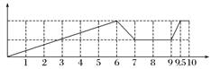 （6分）
(2)（每个方程式1分）
Al(OH)₃＋OH－=＋2H₂O、
H＋＋OH－=H₂O、
CO₂＋2＋3H₂O=2Al(OH)₃↓＋、
CO₂＋＋H₂O=2

